Squid Game

Leeftijd
8-14jaar

Aantal spelers
12-40 spelers

Duur
180min

Terrein
Groot grasveld

Soort
Themaspel

Materiaal
Papier met de 4 vormen op, stoelen, touw, lint en knikkers

Speluitleg
De leden spelen 7 spelletjes tegen elkaar of in groep die gebaseerd zijn op de serie squid game. Hoe minder je doodgaat hoe beter dus het is belangrijk dat we dit bijhouden.

Dikke Bertha
Als eerste spel doen we dikke Bertha om de nummer volgorde van de spelers te bepalen. De leiding staat dus in het midden en probeert de leden om te tillen. Het 1ste lid dat gepakt wordt krijgt de nummer 001, de 2de 002, enz. Deze schrijf je op de arm of hoofd van het lid.

Red light, Green light
Als 2de spel spelen de leden 1 2 3 piano. 1 van de leiding zal aan de eindstreep staan en vervolgen 1 2 3 piano roepen. Als de leiding zich omdraait mogen de leden niet bewegen. Als je beweegt ben je dood en krijg je dus 1 strafpunt en moet je terug van het begin beginnen. De 4 eerste leden die de eindstreep behalen mogen bij de volgende opdracht als eerste kiezen.

Ppogi
Bij het 3de spel heb je een aantal papiertjes nodig met de 4 vormen op. Vervolgen mogen de 4 eerste leden van de vorige opdracht als eerste een vorm kiezen. De andere leden moeten een stoelen kiezen en daar achter gaan staan. Zij weten nog niet welke vorm er bij welke stoel hoort. Als alle leden een papier hebben krijgen ze 5minuten om het voorwerp zo goed mogelijk er uit te scheuren. Als me dit niet binnen de tijd kan of de vorm scheurt krijgen ze een strafpunt. De 4 snelste leden mogen voor de volgende opdracht de teams kiezen.
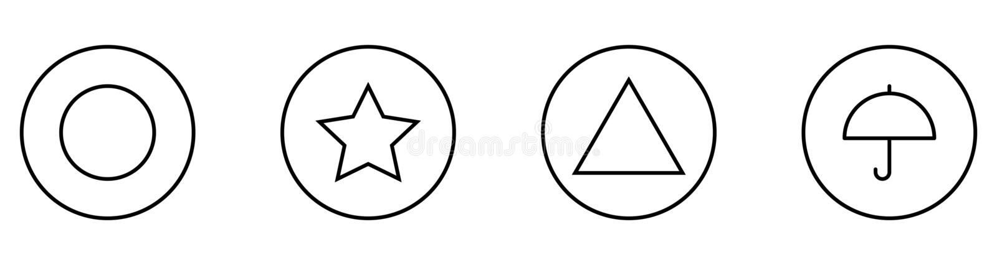

Touwtrekken
Voor het 4de spel mogen de 4 snelste leden van het vorige spel de teams kiezen. Vervolgens spelen alles teams 1 keer tegen elkaar. Als je team verliest krijg je 1 strafpunt.

Knikkeren
Voor het 5de spel moeten de leden duo’s vormen. Als de duo’s gevormd zijn krijgt elke speler 10 knikkers. Vervolgens kiezen de spelers wie van hun 2 zal beginnen. De beginnende speler kiest een aantal knikkers even of oneven. Die houd hij in een vuist voor de andere speler. De andere speler moet raden of het oneven of even is. Als het juist is krijgt de speler alle knikkers die de tegenstander in zijn hand had. Als het fout is moet hij het aantal knikkers afgeven die de tegenstander in zijn hand heeft liggen. Dit doet men om beurten. De verliezers krijgen ook allemaal 1 strafpunt.

Glazenbrug
Voor de 6de opdracht maak je 2 rijen met allebei een aantal stoelen. Vervolgens gaan de leden op volgorde staan voor de stoelen op basis van hun nummer die ze in het begin van het spel gekregen hebben. Dan mag speler 001 beginnen met 1 van de 2 stoelen te kiezen. Is het de juiste stoel dan mag de speler verder gaan. Is het fout dan is deze speler dood. Dit doet men tot men de overkant heeft behaald. De spelers krijgen hiervoor 5-10min de tijd dus om het moeilijk te maken mogen spelers ook weigeren om door te lopen zodat iemand anders moet gaan zoals in de serie. De spelers die aan de overkant geraken gaan dus niet dood en krijgen dus ook geen strafpunt de rest wel.

Squid game
Voor de laatste opdracht worden de leden verdeeld over 2 groepen, de verdediger en de aanvallers. Deze wordt gemaakt op basis van het aantal strafpunten dat ze hebben, degene met de meeste bij elkaar en degene met de minste bij elkaar. Vervolgens mag het team met de meeste strafpunten beslissen welke rol ze willen spelen. Voor het spel kan beginnen teken/maak je dit op de grond. (zwarte pijlen = weg voor de aanvallers)
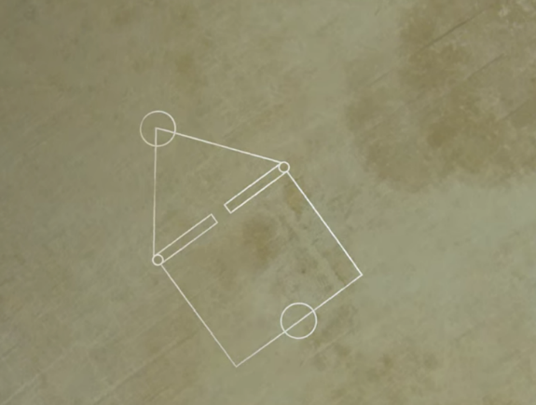
De aanvallers beginnen in de Cirkel die verbonden staat aan de driehoek. Zij moeten hinkelend via de rand naar de cirkel onderaan bewegen. Eenmaal hier aangekomen mogen ze hun beide voeten gebruiken. Daarna moeten ze in een recht lijn terug naar de bovenste cirkel geraken maar de verdedigers proberen hem eruit te duwen. Eenmaal eruit is eraan. De aanvaller mag onderweg zelf ook verdedigers eruit duwen zodat het voor de andere personen makkelijker is. Max 1 persoon in het veld. De verdedigers beginnen in het veld zelf en moeten er voor zorgen dat de aanvallers buiten het veld belanden. Als ze zelf buiten het veld belanden zijn ze er ook aan. Als de aanvaller aan het hinkelen zijn mogen ze hen niet hinderen. Het team dat als laatste overblijft wint deze opdracht en het spel.

